Выполнила Дождева Н.А., магистратура, КЭО, 2 курс

2.2. Обобщить результаты участия в научно-практических семинарах, конференциях, выставках и т.д. по теме выполняемой выпускной квалификационной работы

**Форма отчетности**

Текстовый документ

14.04.2020г.

МЕЖДУНАРОДНАЯ НАУЧНО-ПРАКТИЧЕСКАЯ КОНФЕРЕНЦИЯ «ЭЛЕКТРОННОЕ ОБУЧЕНИЕ В ВУЗЕ И ШКОЛЕ» доклад: «СОЗДАНИЕ ВЕБ-ПОРТФОЛИО – УСЛОВИЕ ПРОФЕССИОНАЛЬНОГО РОСТА ПЕДАГОГА»

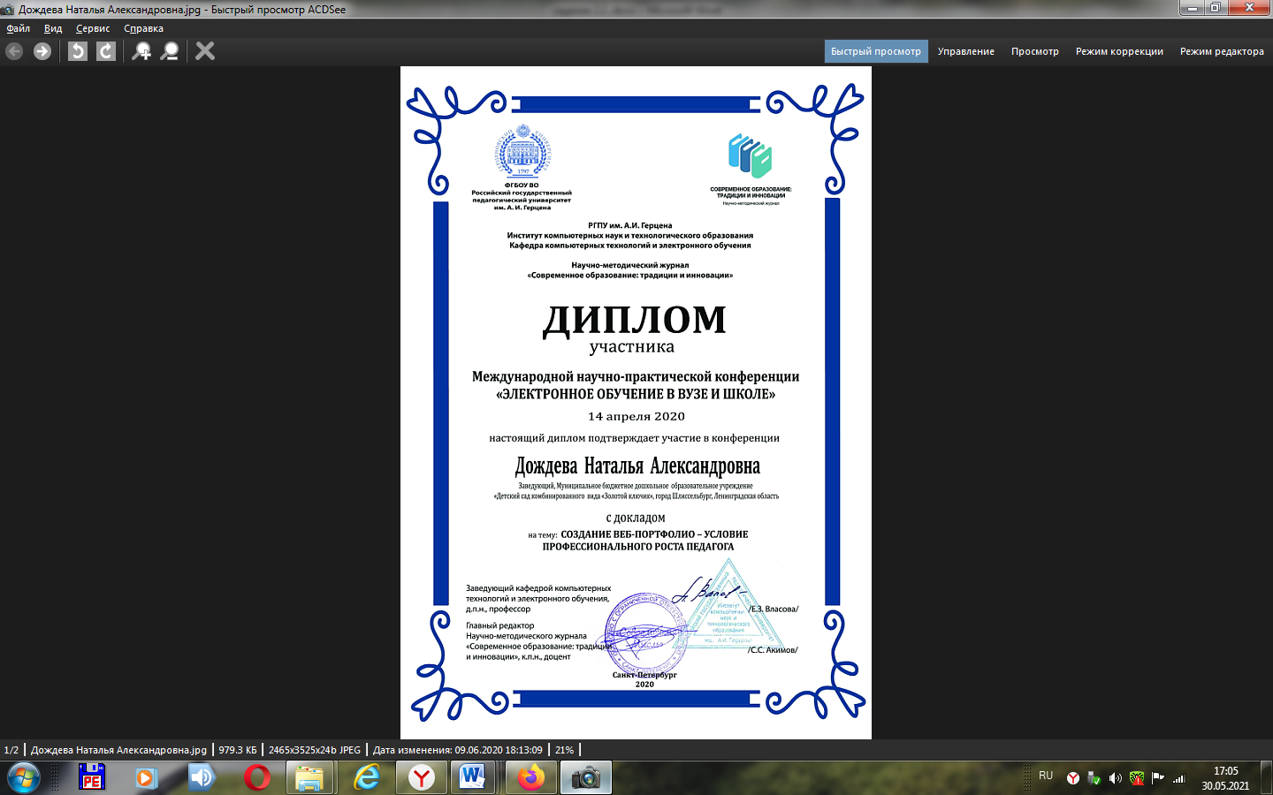

26 – 30 октября 2020 г

Межрегиональная научно-практическая конференция «Педагогические технологии в воспитательном процессе дошкольной образовательной организации: от теории к практике» с международным участием в рамках РЕГИОНАЛЬНОГО ОБРАЗОВАТЕЛЬНОГО ФОРУМА «ОБРАЗОВАНИЕ И НРАВСТВЕННЫЕ ОРИЕНТИРЫ В СОВРЕМЕННОМ ОБЩЕСТВЕ»

Шлиссельбург Ленинградская область 2020

Стендовый доклад: «Ранняя профессиональная ориентация воспитанников старшего дошкольного возраста через систему дополнительного образования детей»

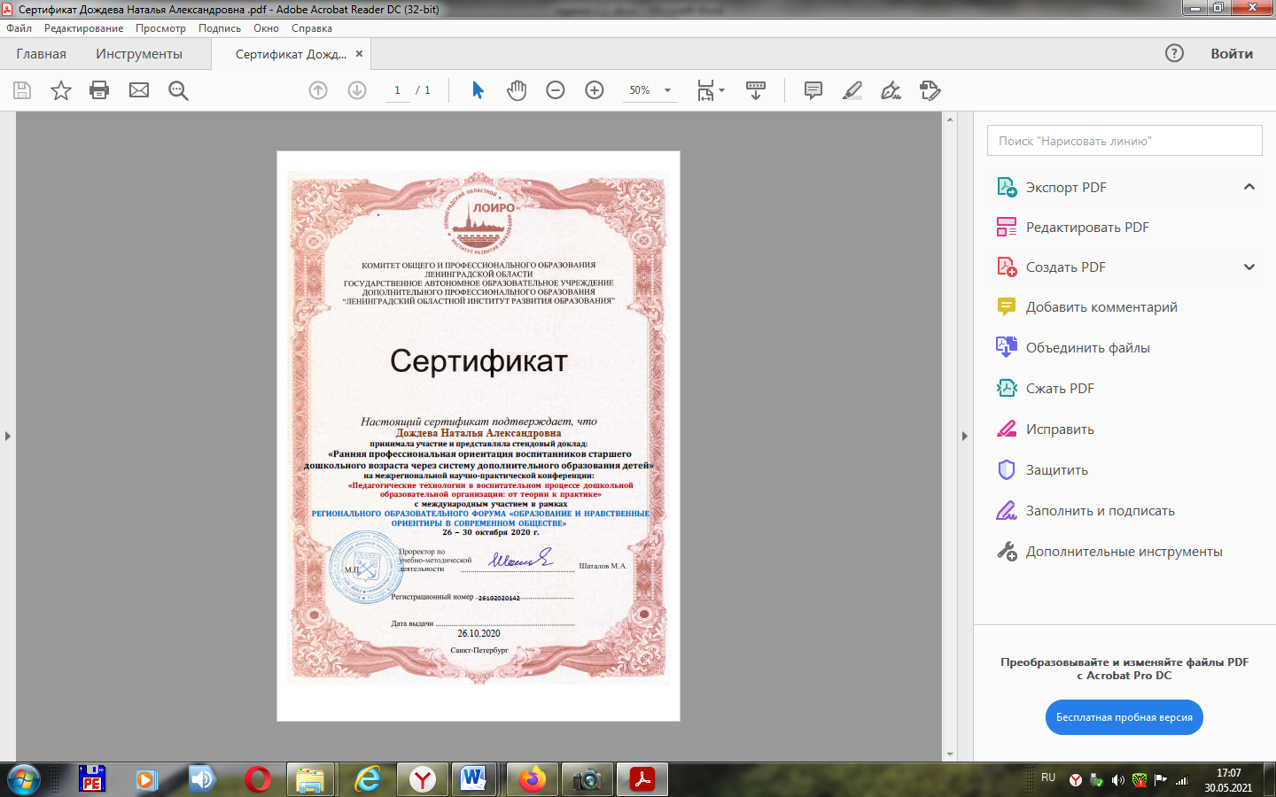

22.12.2020

НАУЧНО - ПРАКТИЧЕСКАЯ ФОРСАЙТ-КОНФЕРЕНЦИЯ «СОПРОВОЖДЕНИЕ ПРОФЕССИОНАЛЬНОГО САМООПРЕДЕЛЕНИЯ ДЕТЕЙ И МОЛОДЕЖИ: ПРЕЕМСТВЕННОСТЬ И ПЕРСПЕКТИВЫ РАЗВИТИЯ» в рамках реализации НАЦИОНАЛЬНОГО ПРОЕКТА «ОБРАЗОВАНИЕ» в дистанционном формате с использованием возможностей платформы ZOOM

Выступление: «Ранняя профессиональная ориентация воспитанников старшего дошкольного возраста по программам технической направленности и робототехнике "Я у мамы – инженер"»

